Первый пример раскрытия донорно-акцепторных циклопропанов аммиаком
Плодухин А. Ю., Иванова О. А.
Студент, 4 курс специалитета
Московский государственный университет имени М.В.Ломоносова,
химический факультет, Москва, Россия
E–mail: ploduhin.a@gmail.com
Реакции раскрытия донорно-акцепторных (ДА) циклопропанов нуклеофилами открывают путь к полифункциональным ациклическим и циклическим соединениям и находят широкое применение в разработке методов синтеза природных и синтетических биоактивных молекул [1-3]. Данная работа посвящена изучению раскрытия ДА циклопропанов простейшим азотсодержащим нуклеофилом – аммиаком. В результате оптимизации было показано, что раскрытие ДА циклопропанов аммиаком протекает в жестких условиях при длительном нагревании в метанольном растворе аммиака и не останавливается на стадии образования ациклического продукта, а приводит к спонтанному замыканию в пятичленный цикл с образованием 2-оксипирролидин-3-карбоксамидов. Найдено, что полученные пирролидин-2-оны могут быть успешно превращены в производные γ-аминомасляных кислот при кипячении в растворе соляной кислоты. Для демонстрации синтетических возможностей предложенного метода нами был синтезирован Вигабатрин – один из эффективных противоэпилептических препаратов:
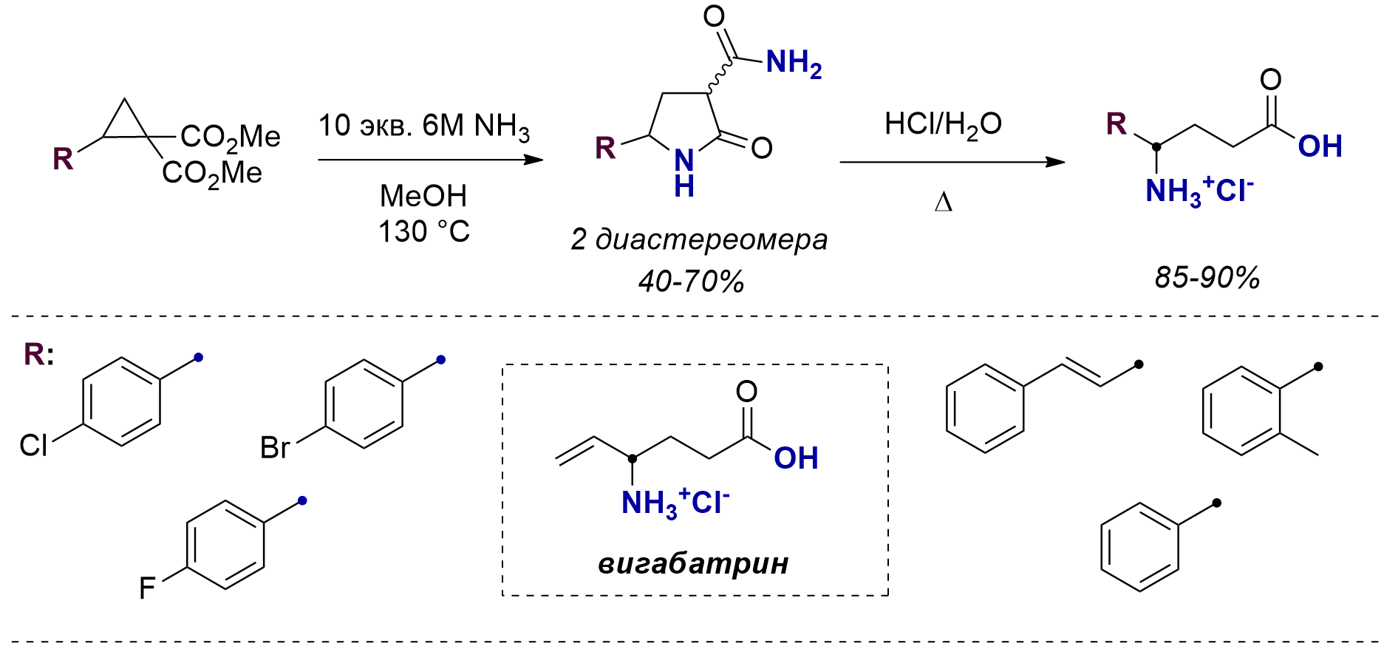
Разработка методов синтеза структурных аналогов Вигабатрина является особо перспективным направлением, поскольку данные вещества входят в широкую группу ноотропных и анксиолитических препаратов.
Работа выполнена при поддержке конкурса «УМНИК» (договор №12447ГУ/2017) и гранта РФФИ 18-03-00954.
- Singh P., Varshnaya R. K., Dey R., Banerjee P. Adv. Synth. Catal., 2020, https://doi.org/10.1002/adsc.201901332.
- Boichenko M. A., Andreev I. A., Chagarovskiy A. O., Levina I. I., Zhokhov S. S., Trushkov I. V., Ivanova O. A. J. Org. Chem., 2020, 85 (2), 1146–1157.
- Boichenko M. A., Ivanova O. A., Andreev I. A., Chagarovskiy A. O., Levina I. I., Rybakov V. B., Skvortsov D. A., Trushkov I. V. Org. Chem. Front., 2018, 5 (19), 2829–2834.

